

SOAL UJIAN TENGAH SEMESTER GENAP TA. 2020/2021

KODE MK | : MMA3106319 | DOSEN | : Dr.Andi Despiandi/Dr. Lukmanul Hakim, SE.,M.Si
MATA KULIAH | : General Business Environment | WAKTU | : 18:30 -20:45
JURUSAN | : S2 - Master Manajemen(MM) | KELAS | : 2MM
SIFAT | : OPEN | HARI | : Jum’at
KET | : TEORI | TANGGAL | : 04 Juni 2021
Petunjuk mengerjakan:
1. Berdo’alah;
2. Kerjakan sendiri, tidak diperkenankan mengirim/mencontoh dan menerima/menyalin jawaban
(ke atau dari temannya).
3. Menyebutkan sumber refrensi pada jawaban.

Manusia dan Lingkungan Sosial Budaya
hubungan timbal balik manusia dengan lingkungannya ini, unsur manusia mempengaruhi interaksi manusia dengan lingkungannya, begitu pula sebaliknya lingkungan dapat mem- pengaruhi unsur manusia. Jumlah dan komposisi manusia merupakan unsur selain budaya, teknologi, dan struktur sosial, sedangkan untuk unsur lingkungan hidup unsur abiotik, biota (manusia dan biota lain), dan proses ekologi dapat mempengaruhi hubungan timbal balik ini, seperti yang digambarkan dalam bagan berikut.
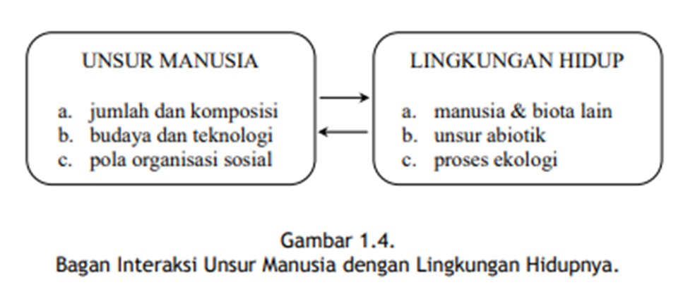

Dari uraian dan contoh-contoh yang membahas definisi lingkungan sosial budaya tersebut di atas terlihat bahwa manusia merupakan sentral yang menggeser keseimbangan interaksi antara sosiosistem dan ekosistem melalui teknologi organisasi sosial dan budaya. Interaksi ini berlangsung dalam lingkungan sosial budaya setelah manusia mengintervensi lingkungan alami dan mengubahnya menjadi lingkungan buatan. Oleh karena itu, untuk sementara dapat ditarik kesimpulan bahwa lingkungan sosial budaya terdiri dari pola interaksi antara budaya, teknologi dan organisasi sosial, termasuk di dalamnya jumlah penduduk dan perilakunya dalam lingkungan sosial budaya, lingkungan buatan, dan lingkungan alami, seperti yang digambarkan pada bagan berikut.
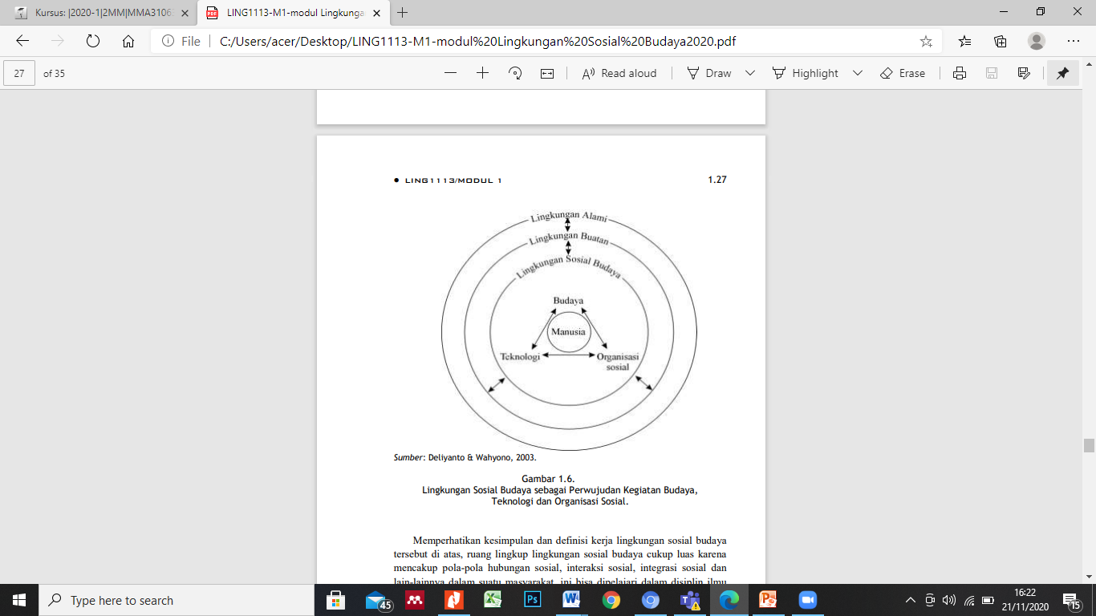

Pertanyaannya : Diskripsikan ide Saudara, bagaimana Cara agar dapat diperoleh keuntungan dari interaksi antara manusia dengan lingkungannya melalui pendekatan etika lingkungan maupun ekonomi lingkungan dan sosial dalam lingkungan sosial budaya, yaitu lingkungan sosial budaya pada masyarakat modern dan lingkungan sosial budaya pada masyarakat tradisional: sebelumnya jelaskan terlebih dahulu apa yang dimaksud dengan, : 1) Ruang lingkup lingkungan sosial budaya; 2)Dominasi intervensi manusia pada lingkungan sosial dan buatan; 3)Adaptasi kultural dan keseimbangan lingkungan hidup.3) apa yang anda bisa Pahami mengenai statement diatas

Petunjuk Jawaban Latihan : T E S F O R M A T I F 2 : Pilihlah:
A. Jika (1) dan (2) benar.
B. Jika (1) dan (3) benar. C. Jika (2) dan (3) benar.
D. Jika (1), (2) dan (3) benar.

1) Dekade terakhir ini ilmu-ilmu sosial mulai memusatkan kajiannya pada bidang ilmu alam, begitu pula sebaliknya sehingga menghasilkan ilmu disiplin baru yang memperkaya pendalaman tentang lingkungan sosial budaya, yaitu ….
(1) ekologi budaya
(2) ekologi manusia
(3) psikologi lingkungan

2) Lingkungan sosial budaya adalah lingkungan antarmanusia yang
meliputi ….
(1) pola hubungan sosial
(2) tingkat rasa integritas
(3) biota dan lingkungan fisik manusia

3) Periodisasi kebudayaan dan peradaban manusia diantaranya meliputi
periode ….
(1) liar
(2) keteraturan
(3) barbarism

4) Pemahaman atas lingkungan sosial budaya perlu dilengkapi dengan pemahaman interaksi antara sistem sosial dan ekosistem, seperti yang diungkapkan Rambo, yaitu meliputi ….
(1) seleksi dan adaptasi
(2) aliran energi dan materi
(3) aliran informasi

5) Lingkungan sosial budaya yang menempatkan manusia sebagai titik sentral merupakan wujud dari interaksi kegiatan manusia yang menghasilkan ….
(1) teknologi
(2) budaya
(3) organisasi sosial

6) Melalui adaptasi manusia mampu bertahan hidup di bumi ini. Menurut
Soemarwoto adaptasi meliputi adaptasi ….
(1) biologis (2) geografis (3) kultural

7) Unsur manusia yang terpengaruh dan mempengaruhi lingkungan hidup
adalah ….
(1) jenis kelamin manusia (2) Jumlah dan komposisi (3) budaya dan teknologi

8) Contoh adaptasi secara biologis pada manusia, yaitu ….
(1) kekebalan terhadap infeksi muntah berak bagi manusia yang hidup di daerah tercemar limbah industri
(2) Ketahanan terhadap kadar oksigen rendah dalam darah bagi manusia yang hidup di dataran tinggi
(3) Bentuk rumah suku Dani maupun orang Eskimo yang unik mampu melindungi penghuninya dari kondisi alam

9) Unsur lingkungan hidup yang dapat mempengaruhi dan dipengaruhi oleh
unsur manusia adalah ….
(1) manusia dan biota lain
(2) unsur abiotik
(3) proses ekologi

10) Lingkungan Sosial Budaya adalah lingkungan antarmanusia yang meliputi ....
(1) lingkungan spasial dan daur materi serta energi kehidupan manusia
(2) pola-pola hubungan sosial serta kaidah Pendukungnya yang berlaku dalam suatu lingkungan spasial
(3) ruang lingkupnya ditentukan oleh keperluan pola hubungan sosial termasuk di dalam perilaku manusia dan tingkat integrasi mereka.

11) Sistem sosial tidak bisa berdiri sendiri tanpa lingkungan hidupnya dalam ekosistem. Hubungan antara sistem sosial dengan ekosistem melalui .... (1) aliran energi
(2) aliran materi
(3) aliran informasi
Semoga Sukses untuk semuanya

